Vault Door Series - picoCTF Write-up (Reverse Engineering)

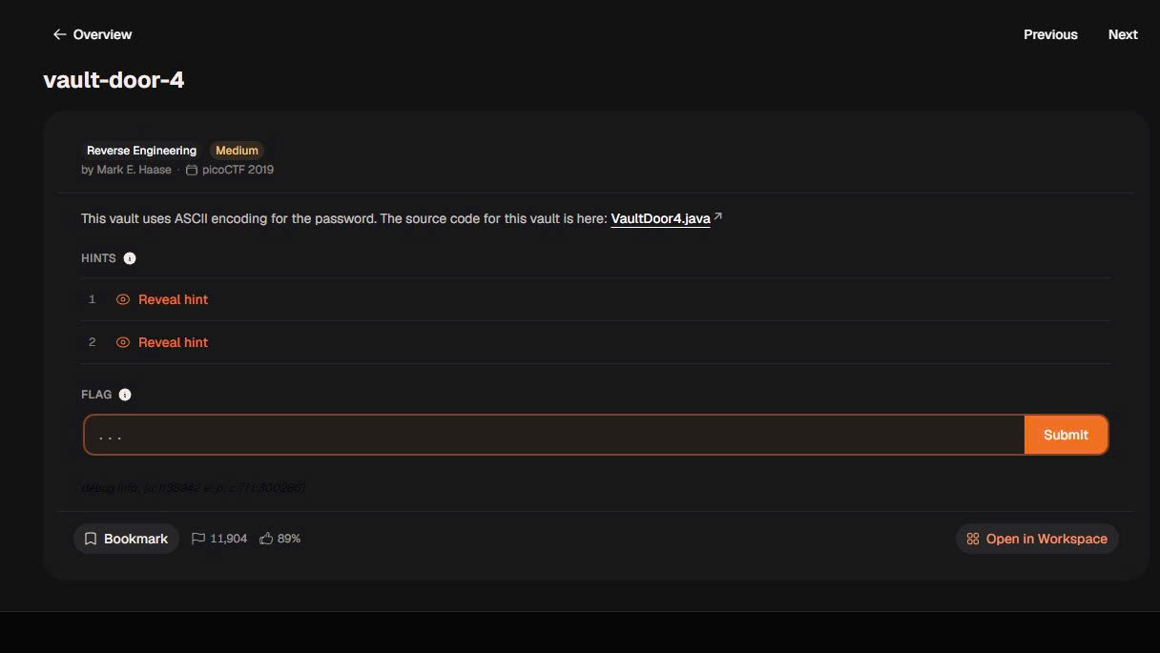

Thử thách này thiên vè: Reverse Engineering -> đọc ngược lại mã của file

Đề bài đã cho:
- VaultDoor4.java (file java)
- ASCII được sử dụng để encode flag trong bài
- Vì đề bài không cho flag format sẵn nên có thể đã bị giấu trong file

Goal: Đọc file java --> kiếm byte/ciphertext bị giấu --> giải mã lấy flag

- Tải và đọc file
-Có thể click tải file về và sử dụng trong Terminal hoặc dùng lệnh wget đi với link adress của file để lưu trong webshell
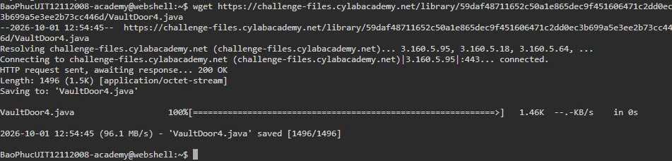
- Sau đó execute file java bằng lệnh “ java VaultDoor4 ”, và nó hiện lên “Cần nhập mật khẩu của Vault”

-Vì chưa có mật khẩu nên cần phải kiếm 1 hướng đi khác, lúc này hãy đọc cấu trúc của file bằng lệnh “cat”.
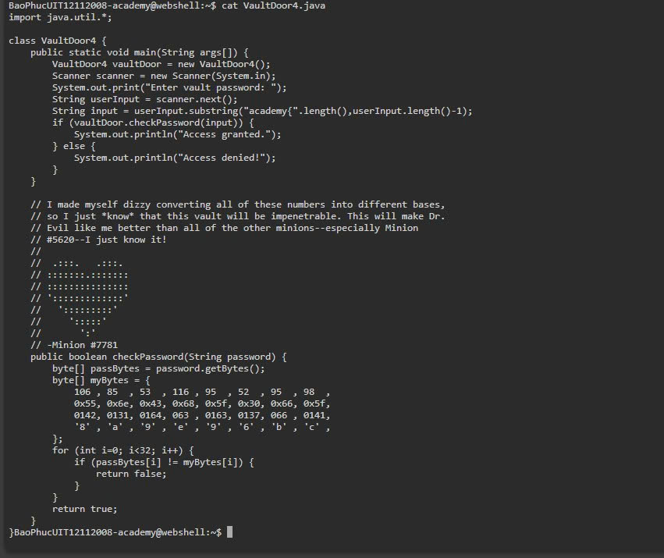

- Toàn bộ dòng lệnh của file đã được xuất ra trong webshell, trong đó có 2 thứ đáng lưu ý:

+ Đầu tiên là: 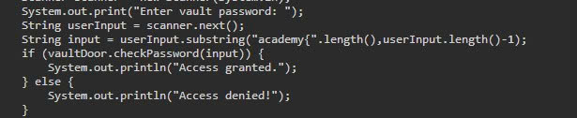
- Đoạn mã xử lý chuỗi đầu vào thông qua dòng lệnh:
“ String input = userInput.substring("academy{".length(), userInput.length()-1); ”
- Vị trí bắt đầu ("academy{".length()): Hàm này trả về giá trị là 8 (độ dài của chuỗi "academy{"). Bằng cách bắt đầu cắt từ vị trí index 8, chương trình sẽ bỏ qua 8 ký tự đầu tiên. Điều này ngầm định rằng flag hợp lệ phải được bắt đầu bằng chuỗi academy{.

- Và nếu password có định dạng academy{..} là đúng thì nó sẽ là flag của bài

+ Cái thứ hai cần chú ý là:
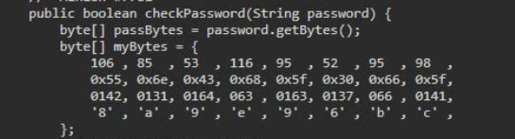

- Nhìn vào dòng code trên, có thể suy luận ra rằng phần password bị mã hóa sẽ nằm ở trong các Bytes này.

Tổng có 4 dòng Bytes, quan sát lần lượt:
+ Dòng thứ nhất sẽ là định dạng Decimal
+ Dòng thứ hai sẽ là định dạng Hexadecimal (Bắt đầu = 0x)
+ Dòng thứ ba sẽ là định dạng Octal (Bắt đầu số 0)
+ Dòng thứ tư sẽ là định dạng Character/ASCII (Ký tự) vì được đặt trong đấu ngoặc đơn.
- Từ đó có thể suy ra những Bytes này được giải mã và ghép lại sẽ tạo thành password/flag của bài.
- Decode Bytes.
- Lên CyberChef để giải lần lượt từng dòng Bytes.
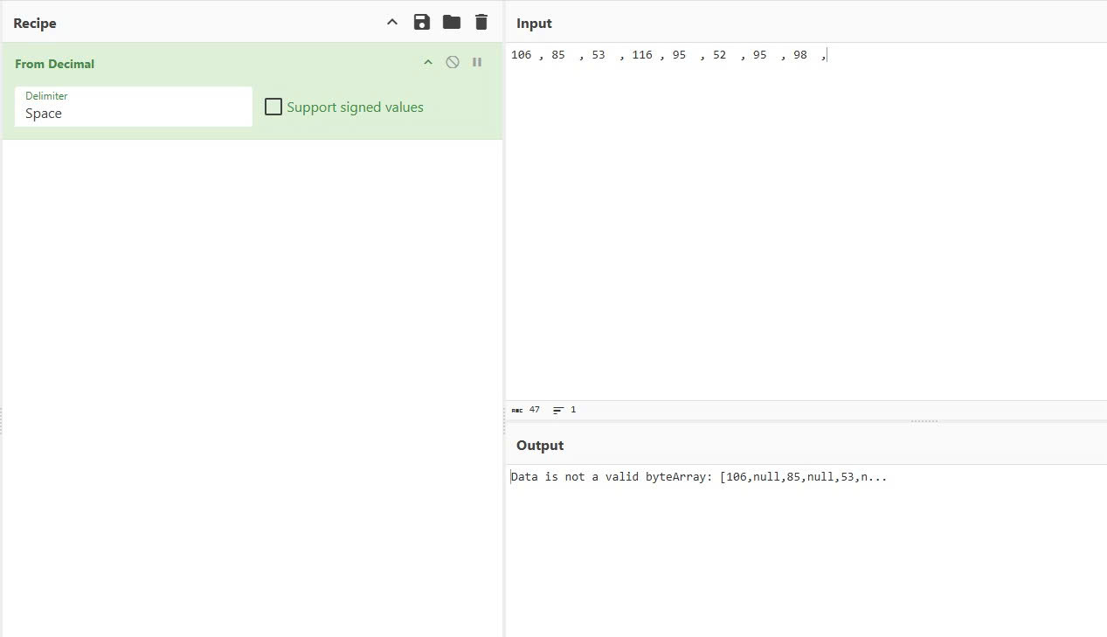

- Phải chuyển dòng Delimiter thành Comma để tránh bị lỗi như trên:
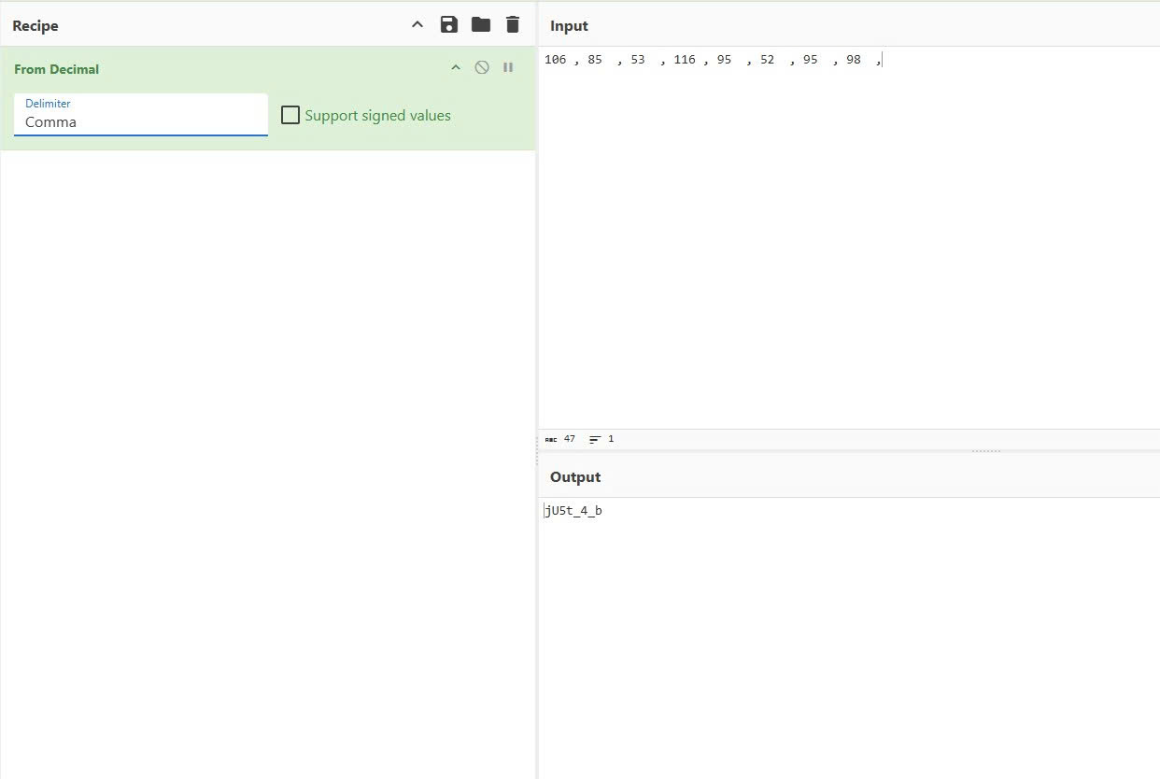
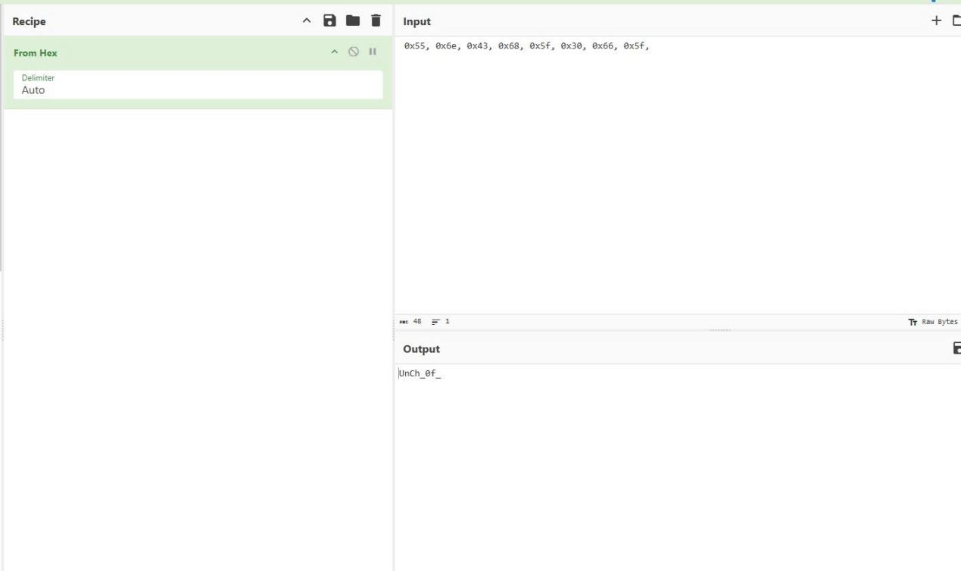

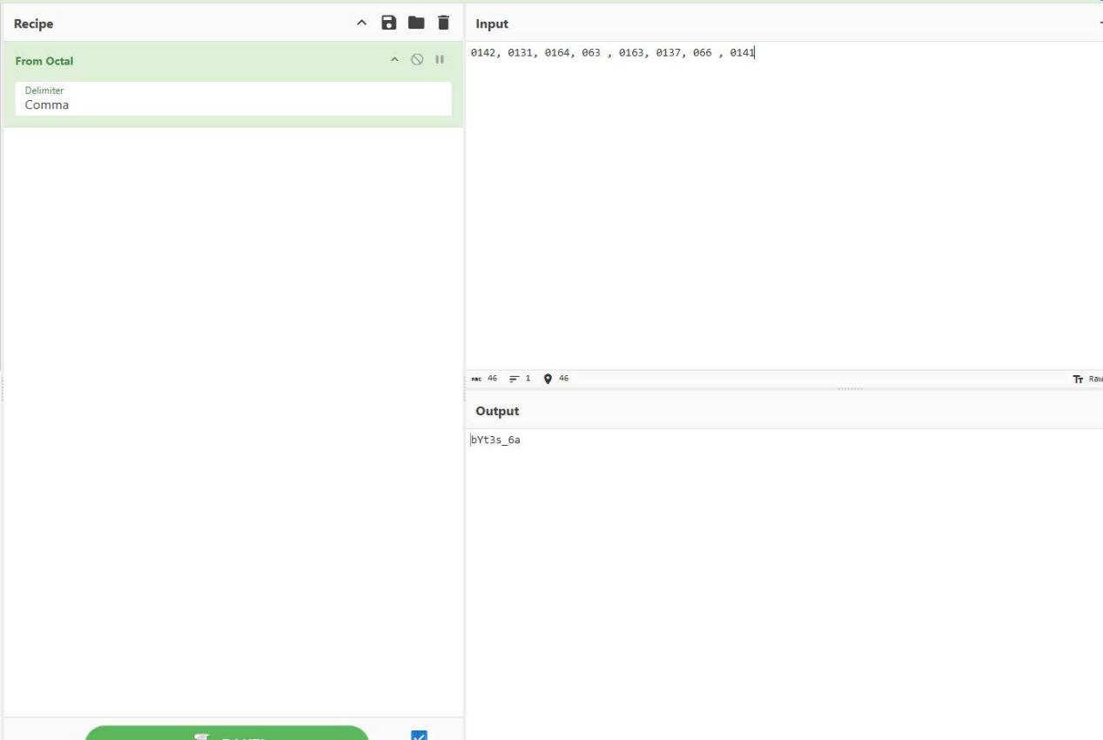

Và dòng cuối cùng chỉ cần ghép lại từng chữ, sau đó ta sẽ có được 1 password:

- Sau đó nhập thử password vào file java đã được thực thi:

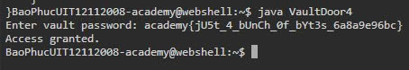

Dòng “Access granted” cho thấy rằng password đã đúng
---> Đây là flag của bài.

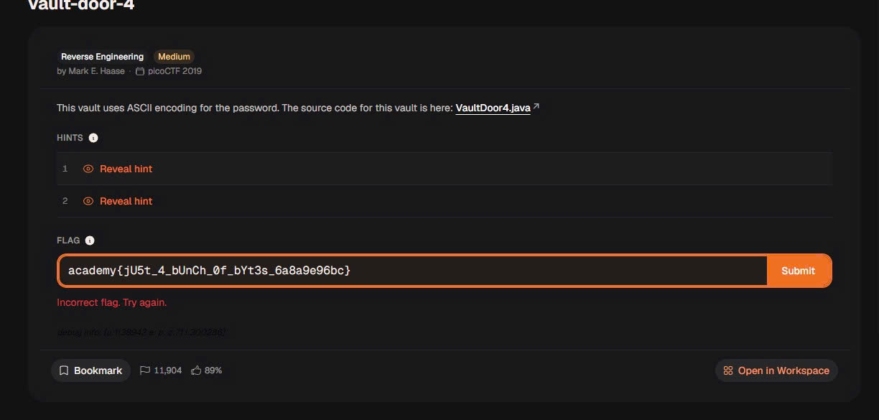

- Nhập flag vào và trang sẽ hiển thị kết quả:

